■ По поводу
Пусть книги друзьями заходят в ваш дом!
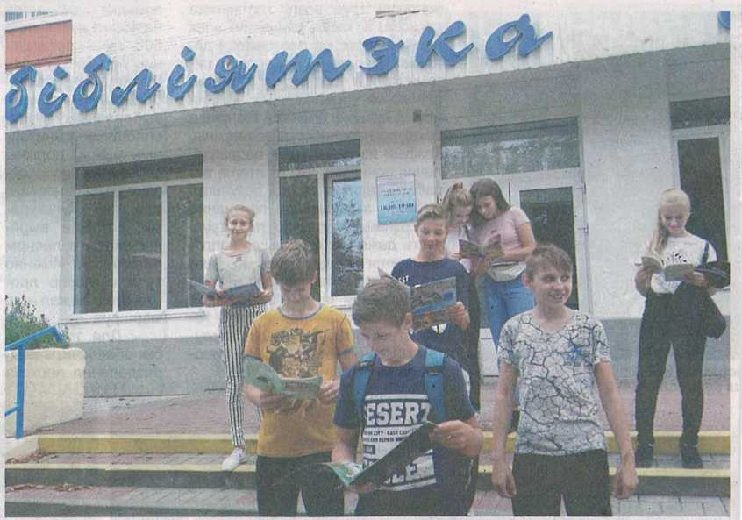
...Память о замечательной книге, прочитанной нами в детстве, навсегда связана в нашей душе с воспоминанием о человеке, который снял ее для нас с книжной полки и многообещающе улыбаясь, сказал: «Прочти эту, не пожалеешь».
С.Я. Маршак
Библиотека это царство информации и знаний, место встречи друзей, место, где можно не только пополнить свой багаж знаний, но и интересно провести время.
Каждый год 15 сентября все библиотекари Беларуси а с ними и многие читатели отмечают профессиональный праздник День библиотек.
Городская библиотека имени В. 3. Хоружей одна из старейших в городе. В 1948 году при взрослой библиотеке, расположенной по улице Ленинской, открылся уголок для детей площадью 9 м². Вот этот уголок и явился основой для создания детской библиотеки. В 1963 году по просьбе сотрудников библиотеки, читателей и их родителей библиотеке было присвоено имя Героя Советского Союза Веры Захаровны Хоружей. Библиотека за все время работы сменила много адресов. И вот, наконец, в 1976 году в октябре она получила постоянную прописку по улице Советской, 126, в здании, построенном по специальному проекту для детской библиотеки. В этом здании библиотека находится и сейчас. С 2017 года она не только детская, а библиотека семейного чтения. Регулярно библиотеку посещают 3150 тысяч человек. Читателям доступно свыше 39 тысяч книг и периодических изданий.
В целях популяризации чтения библиотекой оформляется большое количество выставок литературы, выпускаются бюллетени новых поступлений и рекомендательные списки литературы. Приоритетным направлением в работе библиотеки считается организация свободного времени детей, подростков. Проводится огромное количество мероприятий по различным направлениям:
популяризация здорового образа жизни, экологического воспитания и просвещения, формирования правовой культуры, милосердия и толерантности, формирование чувств гражданского долга и патриотизма, краеведение и др. На базе библиотеки ведется работа с любительскими объединениями: клуб взаимоподдержки молодых людей с особенностями «Понимание», краеведческий клуб «Криниченька».
Библиотека имени В. 3. Хоружей приглашает жителей города стать ее читателями, выбрать издание по различным направлениям, темам, жанрам. Для нас каждый посетитель это особый мир, познать его можно лишь тогда, когда мы видим в нем личность, единственную и неповторимую.
Библиотекарь профессия уникальная, даже в чем-то загадочная. Он как добрый волшебник правит целым миром грез, сказок, путешествий, романтики!
Коллектив городской библиотеки им. В.З. Хоружей поздравляет библиотекарей с профессиональным праздником истинных книголюбов и всех, кто неравнодушен к чтению. Желаем в этот знаменательный праздник терпения, вдохновения и благополучия. Пусть Храм знаний пополнится новыми читателями, а книжный фонд постоянно наполняется новыми книгами! Счастья, улыбок, радости! С Днем библиотек!
Марина МАЗАНОВИЧ,
библиотекарь городской библиотеки
им. В. 3. Хоружей.

